**Actividad 15: Configuración básica de VLANs y DHCP**

.

# Una compañía dedicada a la venta de soluciones de infraestructura computacional de servicios residenciales de Internet se ha acercado a las oficinas centrales de **Network Consulting**, y nos ha solicitado nuestros servicios para diseñar un nuevo producto que responda de manera efectiva a las necesidades de conectividad residencial.

Hasta hace unos días, la compañía ofrecía al cliente un único producto estandarizado al ofrecer los servicios de conectividad utilizando un solo equipo (ruteador inalámbrico) con tres conexiones físicas de Fast Ethernet y acceso inalámbrico.

Después de la primera entrevista con el CEO y con el departamento de mercadotecnia de dicha compañía, el departamento de **Desarrollo de Nuevos Productos** de **Network Consulting** nos hace la siguiente pregunta ¿Cómo podríamos hacer más eficiente el tráfico de la red local de una infraestructura residencial? ¿Qué tendríamos que hacer para segmentar el tráfico?

El departamento de **TI** de **Network Consulting**, con base en la información recopilada nos solicita realizar una propuesta de solución.

# Nuestra labor del día de hoy es realizar la programación necesaria de los equipos de interconexión para demostrar que el tráfico puede ser segmentado utilizando VLANs.

Utiliza la propuesta inicial del diseño lógico de la red (segmentación de tráfico) de la siguiente tabla.

|  |  |  |  |  |
| --- | --- | --- | --- | --- |
| **Segmento** | **VLAN** | **Puertos asignados** | **Dirección IP de la subred o bloque** | **Máscara de subred** |
| **Home Office** | 10 | 1-15 | 192.168.10.0 | 255.255.255.128 |
| **Entretenimiento** | 20 | 16-24 | 192.168.10.128 | 255.255.255.192 |
| **Gestión** | 1 | No aplica | 192.168.10.192 | 255.255.255.252 |

La topología de la red y direcciones IP están representadas en la siguiente gráfica.

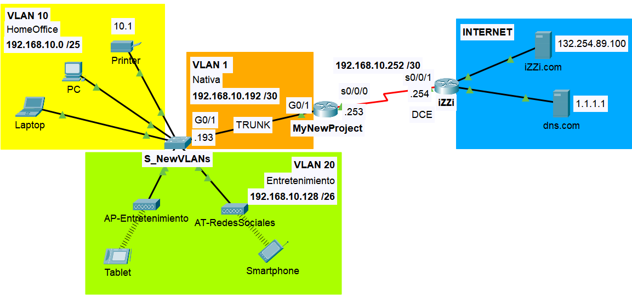

Utiliza toda la información que tienes disponible para concluir con la programación de todos los equipos de interconexión.

**NOTA:** El ruteador del ISP **(iZZi)** y los servidores en Internet ya están configurados y son funcionales.

Para lograr la conectividad entre los equipos de las VLANs y la conexión con el exterior, se sugiere proceder con el siguiente orden:

1. En el **ISP** crea tres rutas estáticas hacia las redes de la compañía. **NOTA:** Pueden ser rutas estáticas directamente conectadas o recursivas (next-hop).
2. Ruta estática hacia la red de **HomeOffice**
3. Ruta estática hacia la red de **Entretenimiento**
4. Ruta estática hacia la red **Nativa**
5. En el ruteador **MyNewProject**:
6. Configurar la interfaz **s0/0/0** que conecta con el ISP (**iZZi**).
7. Configurar las **subinterfaces** de las VLANs (1, 10 y 20). Por motivos de estandarización se ha decidido que la dirección IP de las subinterfaces será la **última dirección IP válida** de la subred correspondiente.
8. Configurar una **ruta por default** para conectarnos con el exterior. **NOTA:** Puede ser una **ruta por default directamente conectada o recursiva (next-hop)**.
9. Instalar el servicio de **DHCP** para asignar direcciones IP dinámicas a los equipos terminales de la **VLAN** de **HomeOffice.**

* Excluye la dirección IP del default gateway de la **VLAN** de **HomeOffice**.
* Excluye la dirección IP de la impresora.
* Activa el servicio de **DHCP** en todos los equipos terminales de la **VLAN** de **HomeOffice**.

1. Instalar el servicio de **DHCP** para asignar direcciones IP dinámicas a los equipos terminales de la **VLAN** de **Entretenimiento.**

* Excluye la dirección IP del default gateway de la **VLAN** de **Entretenimiento**.
* Activa el servicio de **DHCP** en todos los equipos terminales de la **VLAN** de **Entretenimiento**.

1. Configura manualmente la dirección **IP de la impresora**, máscara de subred y puerta de enlace predeterminada.
2. Configurar las **VLANs** en el switch **S-NewVLANs**:
3. Creación de las VLANs.
4. Definición de los tipos de puertos que se va a utilizar: acceso o troncal.
5. Asignación de puertos a las VLANs y definición de los puertos de acceso.
6. Definición del puerto troncal.
7. Configurar la **VLAN1** del switch **S-NewVLANs** con la primera IP de la subred y el default Gateway.
8. Al terminar la configuración realiza las **pruebas de conectividad** necesarias para comprobar la conexión entre los dispositivos de las VLANs y la conexión con el exterior.

**Pruebas de conectividad interna y externa:**

|  |  |  |  |
| --- | --- | --- | --- |
| **Desde** | **Hacia** | **Dirección IP** | **ping**  (Fail / Success) |
| **Smarthphone** | **Printer** | 192.168.10.1 |  |
| **Laptop** | **Tablet** |  |  |
| **Laptop** | **dns.com** | 1.1.1.1 |  |

**Pruebas de conectividad externa:**

|  |  |  |  |
| --- | --- | --- | --- |
| **Desde** | **Hacia** | **Dirección IP** | **Web browser**  (Fail / Success) |
| **PC** | **iZZi.com** | 132.254.89.100 |  |
| **Tablet** | **iZZi.com** | 132.254.89.100 |  |

Desde el servidor de **iZZi** utiliza la aplicación **telnet** y accede al switch **S-NewVLANs**. Utiliza los passwords **cisco** y **class** para acceder al modo privilegiado del switch.

|  |  |  |  |
| --- | --- | --- | --- |
| **Desde** | **Hacia** | **Dirección IP** | **tenet**  (Fail / Success) |
| **Server iZZi** | **S-NewVLANs** | 192.168.10.193 |  |

Agrega, imágenes de las pruebas de conexión entre dispositivos.